新聞稿 - 格拉蘇蒂，2025年07月04日

寰宇輝光：莫里茨·格羅斯曼以嶄新光芒呈現GMT腕錶——搭載手工雕飾、洋溢世界主義風采的玑鏤錶盤。

一場環繞世界的飛行——追隨太陽的軌跡，飛越海洋的深邃水域，掠過草原看似無邊無際的翠綠景致：全新GMT Guilloche腕錶，正是莫里茨·格羅斯曼捕捉此趟旅程色彩的結晶。在兩款GMT Guilloche新作的錶盤上，呈現出一種霧面綠色，其靈感彷彿源自遼闊的草地與隱蔽的海灣；而一抹富有表現力的橙色，則令人聯想起令人心馳神往的落日餘暉。

這幅想像旅程的圖像，亦與兩款新錶的功能完美呼應：GMT Guilloche是莫里茨·格羅斯曼首款雙時區腕錶的傳承之作。新款腕錶延續了這項極為實用的功能：只需瞥見GMT顯示，便能掌握不同時區的方位，並以低調的外觀極致優雅地達成此目的。

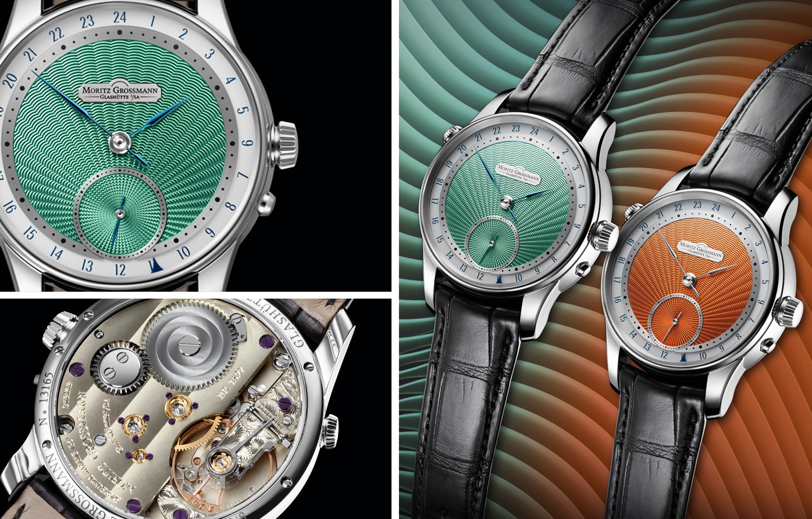

優雅與實用兼備：第二時區

此功能一目瞭然：環繞錶盤的是一圈24小時刻度，用以顯示第二時區時間。一個箭頭形的指針元件沿著錶盤外緣移動，讓佩戴者能迅速一瞥便知遠方是白晝抑或黑夜時分。與此同時，位於佩戴地當前的時間，則透過中央的時針與分針，結合「6點鐘」位置的小秒針來顯示。

透過「10點鐘」位置的一枚獨立調校錶冠，可輕鬆以小時為單位向前或向後設定第二時區的箭形指針。位於錶盤中央的12小時顯示則不受此調整影響。24小時顯示透過一套複雜的齒輪系統傳導至時區環，並始終與中央時間同步運行。即便透過上鏈錶冠設定中央時間，亦能確保24小時顯示跟隨12小時指針同步調整。

傳承工藝：迷人色調中的精緻錶盤

在此傳統藝術中，透過無數精細線條交織出幾何圖案。這些圖案是藉由一台玑鏤雕刻機雕刻於錶盤之上。儘管有機器輔助，成敗關鍵仍在於玑鏤工匠（Guillocheur）的技藝：他必須不斷重新定位雕刻針，並精準施加壓力，才能將預設的圖案呈現出來。這過程需要高度專注力與精準的眼力。唯有如此，方能創造出完美的均勻度與理想的美學效果。細如髮絲的凹槽會以鑽石工具打磨至高鏡面光澤，營造出令人著迷的光線反射效果。

色彩更強化了此一視覺魅力——一款採用霧面綠色，另一款則為獨具特色的橙色，這些色彩透過特殊塗層工藝施加於錶盤。得益於玑鏤紋理，這些色調會隨著觀看角度的變化而呈現出不斷變幻的新貌。

為整體和諧美感畫龍點睛的，是由手工打造的時針、分針以及小秒針：在橙色錶盤款式上，環繞著拋光精鋼製成的矛形指針；綠色錶盤款式則搭配經藍鋼淬火處理的精鋼矛形指針，形成鮮明的視覺對比。

100.8型機芯：格拉蘇蒂製錶藝術的極致精準

於腕錶背面，藍寶石玻璃底亦呈現別開生面的繽紛色彩。透過藍寶石水晶玻璃底蓋，精心修飾、臻至高藝術境界的100.8型機芯，將其纖巧精密的機械結構之美一覽無遺地展現在佩戴者眼前。其具有莫里茨·格羅斯曼機芯的特有組件，例如帶凸出黃金套筒的2/3夾板、格羅斯曼棘輪、帶推桿機構且可單獨拆卸的升降單元和帶調節螺釘的階梯式擺輪凸輪和質量優化的擺輪。

在GMT上，機械裝置第二次集成到錶盤側的機芯中。通過中心時間的小時棘輪將24小時顯示器傳送到另一個小時棘輪上和第二時區環上的中間棘輪上。可以通過10點鐘位置的第二個表冠對第二時區顯示器進行切換。通過帶棘爪彈簧的棘輪，以預先設定的每小時切換跳躍方式進行時間調整。

各限量發行八枚

兩款莫里茨·格羅斯曼GMT新作均配備精鋼錶殼，並搭配黑色鱷魚皮錶帶。兩款各限量發行 8 枚。

GMT Guilloche技術規格：

機芯 100.8型自製機芯，手動上鏈，五方位調校
零件 253個
寶石 26 顆寶石，其中三顆安裝在以螺絲固定的黃金套筒中
擒縱系統 錨式擒縱
擺動系統 防震式軸承固定格羅斯曼擺陀，帶有四個平頭螺絲與兩個微調螺絲，Nivarox 1游絲帶有80號寶璣末端曲線，形狀源於古斯塔夫·戈斯騰柏格（Gustav Gerstenberger）
擺輪 直徑：14.2 mm
振頻 18,000次/小時
動力儲存 上滿鏈42小時
功能 小時與分鐘顯示，小秒針附停秒裝置，外部環繞指針指示第二時區（24小時制），格羅斯曼按鈕式手動上鏈裝置
特性 格羅斯曼擺輪；透過側方按鈕解鎖指針設定並啟動機芯；外部環繞指針指示第二時區（24小時制）；透過位於「10點鐘」位置的單獨調節錶冠可隨時向前與向後對時區顯示進行調校；節省空間、經過改良的格拉蘇蒂棘輪，具有回轉功能；透過位於階梯式擺輪凸輪上的格羅斯曼微調計螺絲進行調校；導柱機芯帶有未經處理的德國銀材質的2/3夾板與支柱；擺輪與擒縱輪板帶有手工鐫刻；寬形橫向格拉蘇蒂菱紋；棘輪帶有三重階梯式太陽紋飾；以螺絲固定的凸出黃金套筒；可單獨拆卸的離合上鏈裝置；停秒功能，用於指針設定
操控零件 兩個精鋼錶冠，用於腕錶上鏈與時間和第二時區設定，精鋼按鈕用於啟動腕錶
錶殼尺寸 直徑：41.0 毫米，厚度：11.85毫米
機芯尺寸 直徑：36.4 毫米，厚度：5.55毫米
錶殼 三件式，不鏽鋼材質
錶盤 銀錶盤，紐索紋裝飾
指針 手工製作、鋼質拋光或藍色退火
錶鏡與透明錶底 單面防反光藍寶石水晶
錶帶 手工縫製鱷魚皮錶帶，精鋼針式錶扣

關於莫里茨·格羅斯曼（Moritz Grossmann）：
莫里茨·格羅斯曼於 1826 年生於德勒斯登，咸認是德國高級製錶領域中一位極具遠見卓識的製錶大師。這位才華橫溢的年輕製錶師在摯友費爾迪南多·阿道夫·朗格（Ferdinand Adolph Lange）的說服下，於1854年在格拉蘇蒂開辦了自己的製錶機械工坊。除了創造出舉世聞名的腕錶機芯外，格羅斯曼還致力於政治和社會發展，並於 1878 年創立了德國製錶學院。莫里茨·格羅斯曼於 1885 年意外逝世，製錶工坊被迫解散。
2008 年，技藝卓著的製錶師克莉絲蒂娜·胡特（Christine Hutter）發現了歷史悠久的格拉蘇蒂腕錶品牌「莫里茨·格羅斯曼」，並取得品牌商標權，從此，莫里茨·格羅斯曼的傳統製錶工藝精神重煥生機。她開發出品牌概念，傾注心力在近 120 年後以超卓精美的腕錶延續這位製錶大師的悠久傳承。她說服私人腕錶愛好者幫助她實現自己的夢想。2008年11月11日，格羅斯曼腕錶有限公司於格拉蘇蒂成立。
格羅斯曼的製錶大師守護傳統，但絕不照搬歷史設計。透過創新的技術、高超的手工技藝、傳統與現代並存的製造工藝，以及高貴的材質，格羅斯曼的製錶大師打造超卓腕錶，並藉此致敬「最美的德國手工藝」。

下載圖片：

GMT Guilloche
https://my.hidrive.com/share/ganmu7-dzr

格羅斯曼錶業有限責任公司：

https://www.grossmann-uhren.com/

媒體聯絡人：
Sandra Behrens – 通訊／市場部主管
Uferstr.1
01768 Glashütte
電話：0049-35053-320020
傳真：0049-35053-320099
電子郵件：sandra.behrens@grossmann-uhren.com
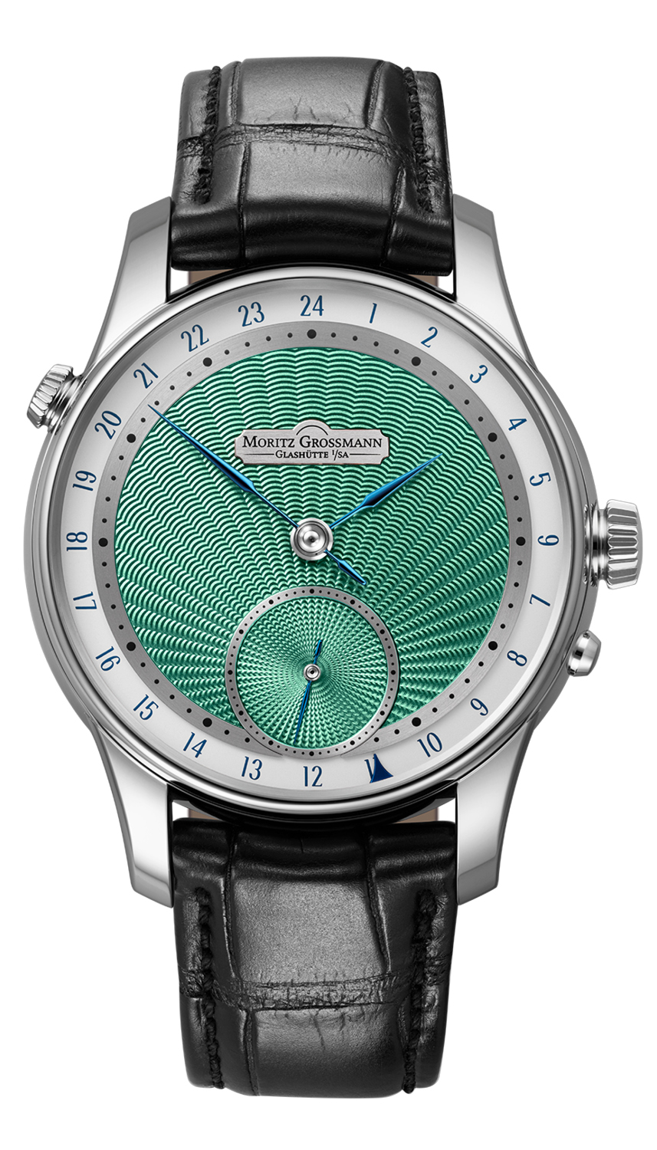

GMT Guilloche green

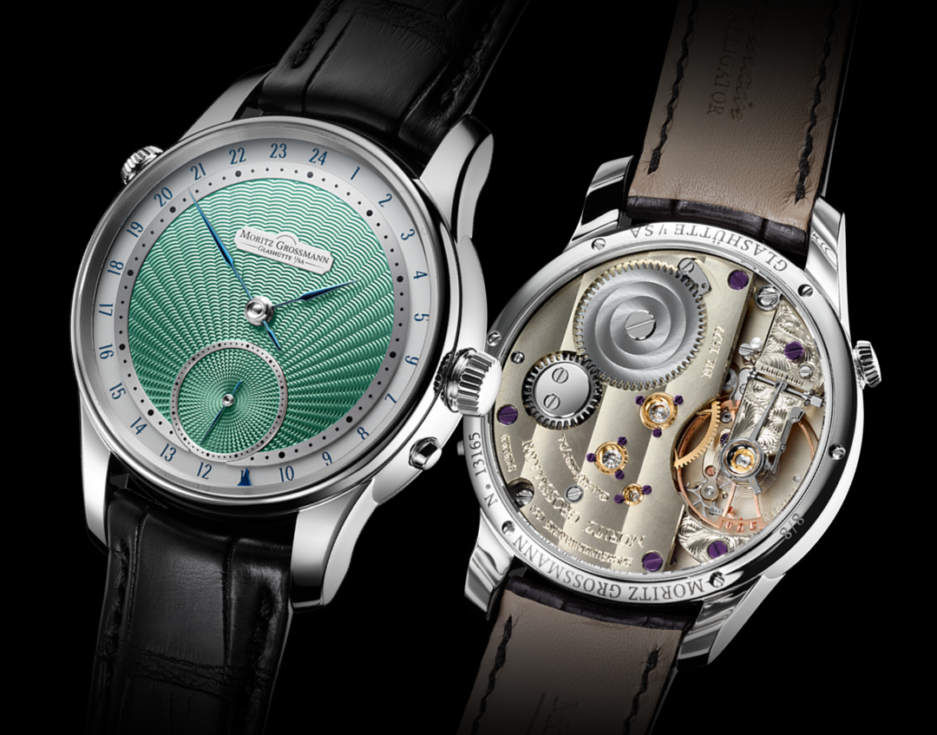

GMT Guilloche green

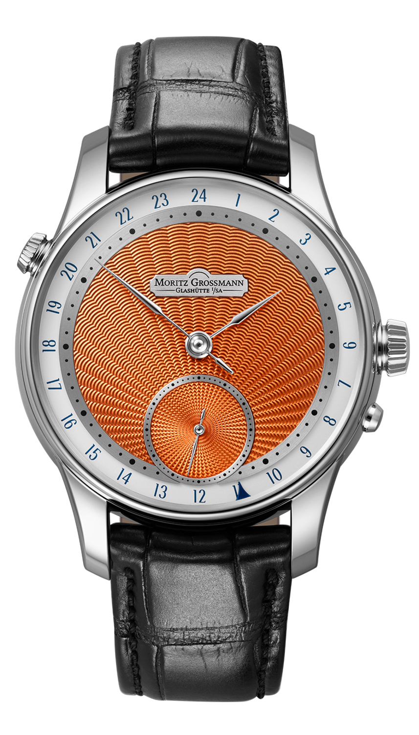

GMT Guilloche orange

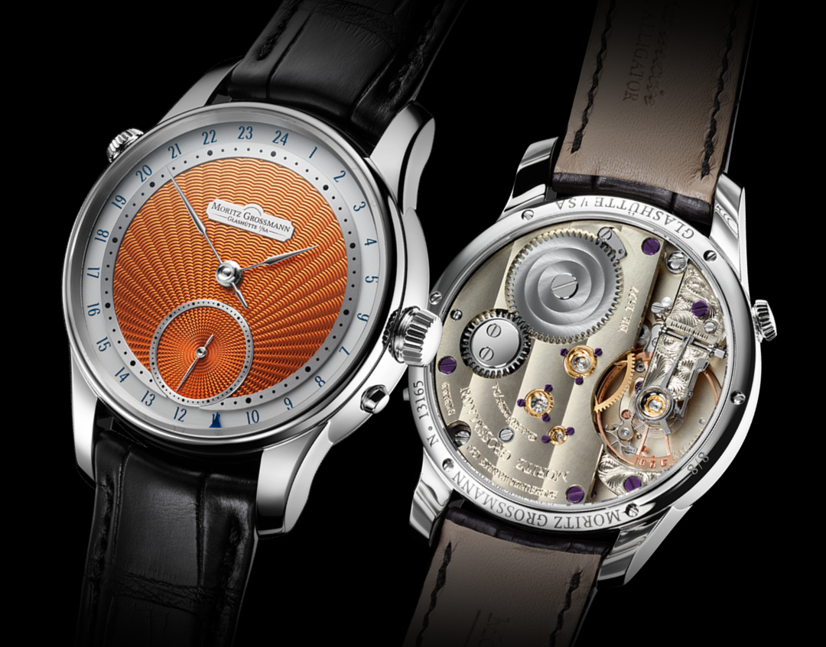

GMT Guilloche orange

